Chi cục Thi hành án dân sự huyện Thạnh Phú tổ chức đối thoại trực tiếp để giải quyết vấn đề bức xúc của nhân dân trong hoạt động thi hành án dân sự
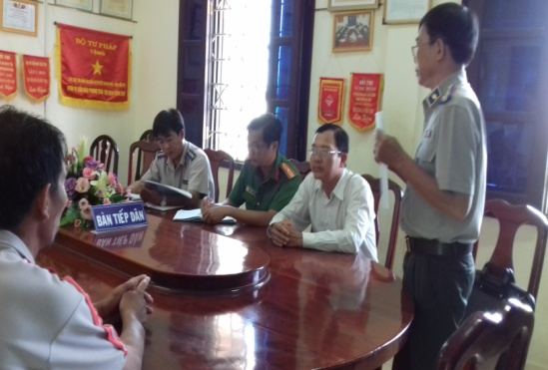

Công tác tiếp công dân và xử lý đơn thư khiếu nại, tố cáo hiện nay đang là một trong những vấn đề có ý nghĩa vô cùng quan trọng trong công cuộc đổi mới của Đảng và Nhà nước ta. Việc đưa Bản án có hiệu lực pháp luật ra tổ chức thi hành là nhiệm vụ của Cơ quan thi hành án dân sự các cấp và người chịu trách nhiệm trực tiếp tổ chức thi hành là chấp hành viên được lãnh đạo đơn vị phân công. Mỗi hoạt động, thủ tục trong quá trình tổ chức thi hành án luôn ảnh hưởng trực tiếp tới quyền, nghĩa vụ, lợi ích hợp pháp của công dân nên việc tiếp xúc trực tiếp với công dân đã trở thành hoạt động thường xuyên, không thể thiếu trong mỗi công tác hàng ngày của các cơ quan thi hành án dân sự. Trong quá trình tổ chức việc án có rất ít vụ việc đương sự tự nguyện thi hành án mà nhất là người phải thi hành án luôn có tình khiếu nại nhằm kéo dài thời gian thi hành án.
Tại địa phương, thời gian qua Chi cục Thi hành án dân sự huyện Thạnh Phú đã thực hiện tốt việc tổ chức đối thoại trực tiếp để giải quyết vấn đề bức xúc của nhân dân trong hoạt động thi hành án dân sự. Thực tiễn cho thấy nếu tổ chức tốt công tác tiếp dân thì sẽ hạn chế rất nhiều việc công dân đến khiếu nại tố cáo. Nếu trong tiếp công dân các cơ quan Nhà nước, tổ chức xã hội, người có thẩm quyền không quan tâm giải quyết thoả đáng các khiếu nại tố cáo thì người dân vẫn khiếu kiện tiếp và khiếu kiện vượt cấp./.

Huỳnh Trúc - Chi cục Thi hành án dân sự huyện Thạnh Phú

